Мероприятия с 18 по 22 апреля.

27 января 2005 года исполнилось 60 лет разгрома фашистов под Ленинградом. А это означало полное снятие блокады, длившейся 900 дней и ночей.
Жмакин Владимир Петрович участник тех событий января 1944 года. Находясь на Ленинградском фронте в составе боевого расчета 85-миллиметровой зенитной пушки.
Об этом он рассказал на встрече 18 апреля с наследниками в количестве 130 человек.
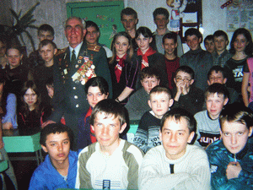

18 апреля прошла встреча с председателем тружеников тыла писателем Тепловой А.П. На этой встрече прошла презентация ее книги «Больно вспомнить – позабыть нельзя». Были представлены письма военной поры, воспоминания детей войны, кусочек хлеба, который нужно было растянуть на целый день, репродуктор, из которого передавали сводки с фронта и многое другое. На встрече присутствовало 110 учащихся.

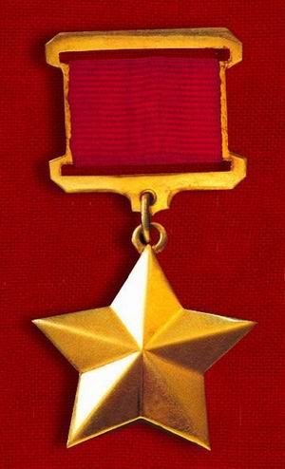
Воевал и трудился достойно.

К 60 – летию Победы были выпущены юбилейные медали. Нам посчастливилось 19 апреля вручить такую медаль Никонову Николаю Александровичу, который воевал на Украинском фронте в качестве снайпера.
На фронт попал в 1943 году 17-летним парнишкой. Был ранен и комиссован домой. Ветеран был тронут оказанным вниманием.
Также 14 наследников поздравили Николая Александровича с наступающим праздником.

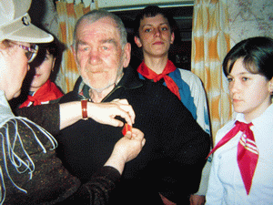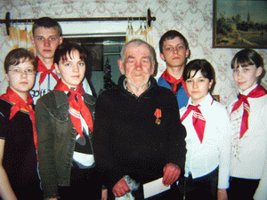

Фотовыставка
«Вот гляжу я в глаза стариков».

Русская пословица гласит: «Глаза – зеркало души». Именно глаза человека отражают его радость, боль, тревогу, ожидания. В преддверии 60-летия Победы 19 апреля была открыта фотовыставка «Вот гляжу я в глаза стариков», в оформлении которой приняло участие 560 человек. С фотографий смотрят на нас участники ветераны войны, труженики тыла. Дети с интересом рассматривали эти фотографии, сравнивая сегодняшние лица с лицами прошлых лет.

20 апреля 18 наследников навестили ветерана Великой Отечественной войны Мулындина Константина Михайловича. Встреча прошла очень интересной. Константин Михайлович - неординарный человек. Он владеет несколькими музыкальными инструментами и вообще веселый, неунывающий человек.
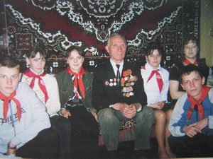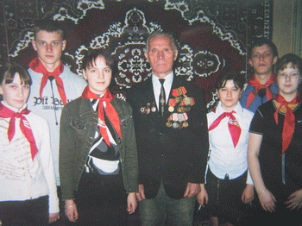

Акция «Вспомни солдат!»

С 19 по 20 апреля прошла акция «Вспомни солдат!». Незабываемыми для наследников стали встречи с ветеранами войны, их рассказы. Силами учащихся создается книга «Летопись» и ветераны», которая основана на воспоминаниях участников Великой Отечественной войны. В этой акции приняло участие 115 человек.


У войны не женское лицо.

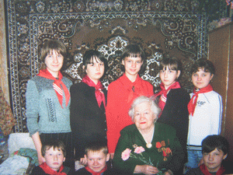
20 апреля наследники поздравили с Днем рождения участницу Великой Отечественной войны Спиридонову Надежду Васильевну. Она была приятно удивлена сюрпризом.
В непринужденной домашней обстановке она поделилась воспоминаниями о войне. Была наводчицей зенитного орудия. Вместе с девчатами жили в землянках. Победу встретила в Москве. За службу Надежда Васильевна награждена орденом Отечественной войны II степени, 8 медалями.
В заключение беседы Надежда Васильевна сказала: «Правы люди, когда говорят, что у войны не женское лицо. Женщина должна хранить семейный очаг. Она ведь Родина – мать».
Встречу провели 16 наследников.

Выставка о военном времени.

В рамках единого воспитательного пространства 190 ребят 20-21 апреля посетили районную детскую библиотеку. Дети познакомились с выставками. Сотрудники библиотеки увлекательно рассказали о каждой из них.
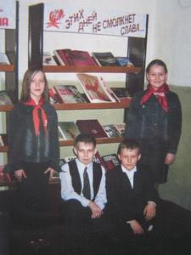
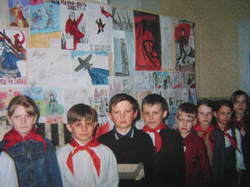

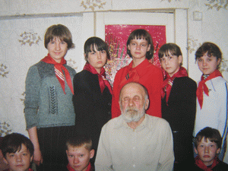
Редеют ряды ветеранов, участников боевых сражений и тружеников тыла, внесших посильный вклад в общее дело за мирную жизнь на своей земле. 21 апреля наследники встретились с участником войны с Мисяковым Д.Я. в домашней обстановке. Дмитрий Яковлевич был болен, но он с радостью встретил 9 наследников, которые вручили ему медаль и подарок.

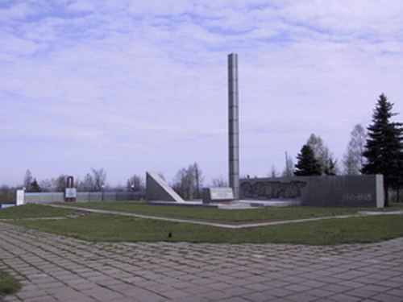



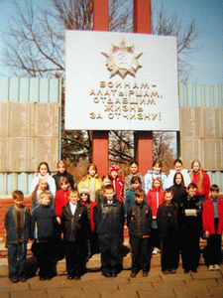
Патриотизм – это не просто слово. Это воспитание любви к Родине, к родному Отечеству, своему населенному пункту, к окружающей нас среде, к родным и близким, друзьям. В канун праздника стало традицией проводить уроки мужества, которые заканчиваются посещением обелиска алатырцам, погибших в годы войны 1941-1945 г.г. Уроки прошли 22 апреля, в них приняло участие 340 человек.
